FINAL DE GESTION DE DATOS

Forma de Aprobación

A efectos de aprobar este examen final deberá sumar como mínimo 6 (seis) puntos y al menos tener un ejercicio práctico correcto.
Puntajes:
1.a) Respuesta correcta 1 punto, respuesta incorrecta resta 1 punto.
1.b) Respuesta correcta 1 punto, respuesta incorrecta resta 1 punto.

2.a) 2 puntos 2 b) 2 puntos 3 a) 2 puntos 3 b) 2 puntos

CUESTONARIO

Contestar por Verdadero o Falso

1.a) Una vista en un RDBMS permite restringir el acceso al modelo además de mostrar una visión simplificada del mismo.
1.b) En un motor de base de datos relacional, una función creada por el usuario, puede modificar el contenido de una tabla de la base donde fue creada.

Responder exactamente lo solicitado en la pregunta en no más de 15 renglones.

2.a) Desarrolle las ventajas y desventajas que aporta el uso de un DBMS.

2.b) Describa y cite al menos un ejemplo de una representación computacional de un grafo irrestricto.

3) Dado el siguiente modelo de entidad relación y la consulta asociada:

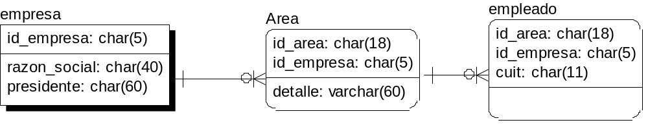
select e.id_empresa, count(a.id_empresa), count(em.id_empresa)
from empresa e, area a, empleado em
where e.id_empresa=a.id_empresa
and a.id_area*=em.id_area and a.id_empresa*=em.id_empresa
group by e.id_empresa

Determine cual de las siguientes opciones coincide con el resultado que arrojaría la consulta, en caso de no ser ninguna de estas explique claramente cual seria el resultado.

Opción | Filas | Columna 1 | Columna 2 | Columna 3
A | 1 por c/ empresa | Id_empresa | Cantidad de áreas | Cantidad de empleados
B | 1 por c/ empresa con al menos 1 área | Id_empresa | Cantidad de áreas | Cantidad de empleados
C | 1 por c/ empresa con al menos 1 área y un empleado | Id_empresa | Cantidad de áreas por cantidad de empleados del área | Cantidad de empleados
D | 1 por c/ empresa con al menos 1 área | Id_empresa | Cantidad de áreas por cantidad de empleados | Cantidad de áreas por cantidad de empleados

